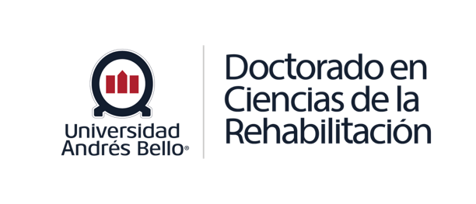
Winter School 2026
Doctoral training program — HD-EMG
Day 1- 3 August — HD-EMG: Theory & hands-on acquisition and processing
Morning — Theory
9:00 AM | ● | Opening session — Introduction to HD-EMG acquisition and processing  Theoretical foundations, electrode configuration, acquisition principles, recording modalities and HD-EMG analysis.
10:45 AM | ● | Coffee break  20-minute break
11:05 AM | ● | Motor unit decomposition and analysis  Theory on motor unit decomposition and analysis
1:00 PM | ● | Lunch break  Free time — approx. 90 min
Afternoon — Hands-on acquisition and processing
2:30 PM | ● | Hands-on session I — HD-EMG acquisition and processing  System setup, electrode placement, live recordings and exploration of acquisition parameters. Basic processing of HD-EMG signals
4:00 PM | ● | Coffee break  20-minute break
4:20 PM | ● | Continued hands-on + Q&A  Examples of HD-EMG processing, discussion of recorded datasets and open questions.
5:20 PM | ● | End of day 1

Day 2 - 4 August — HD-EMG: Hands-on motor unit decomposition and analysis
Morning only — ends at 1:00 PM
9:00 AM | ● | Hands-on session II — Open-source platform demo for motor unit decomposition and cleaning  Installation, setup and live HD-EMG signal acquisition walkthrough.
10:30 AM | ● | Hands-on session II — Open-source platform demo for motor unit analysis  How to extract motor unit discharge properties and measures of common synaptic inputs.
12:00 PM | ● | Coffee break & closing  Informal discussion over coffee — key takeaways, next steps and closing remarks.
1:00 PM | ● | Official end of Winter School

PhD in Rehabilitation Sciences · Universidad Andrés Bello

Winter School 2025
Programa de formación doctoral — HD-EMG
Día 1 — 3 Agosto - HD-EMG: Teoría, demostración y práctica de adquisición
Mañana — Teoría y demostración
09:00 | ● | Sesión inaugural — Introducción a HD-EMG  Fundamentos teóricos, configuración de electrodos, principios de adquisición y modalidades de registro.
10:45 | ● | Coffee break  Pausa de 20 minutos
11:05 | ● | Demostración de plataforma software libre  Instalación, configuración y adquisición de señales HD-EMG en tiempo real.
13:00 | ● | Almuerzo libre  Tiempo libre — aprox. 90 min
Tarde — Práctica de adquisición
14:30 | ● | Sesión práctica — Adquisición de señales  Configuración del sistema, posicionamiento de electrodos, registros en vivo y exploración de parámetros.
16:00 | ● | Coffee break  Pausa de 20 minutos
16:20 | ● | Continuación práctica + preguntas  Resolución de problemas, discusión de datos registrados y preguntas abiertas.
17:20 | ● | Cierre del día 1

Día 2 — 4 Agosto - HD-EMG: Práctica de análisis de datos
Solo jornada matinal — hasta las 13:00
09:00 | ● | Sesión práctica I — Procesamiento de señales  Filtrado, segmentación y preprocesamiento de los datos HD-EMG adquiridos el día 1.
10:30 | ● | Sesión práctica II — Decomposición en unidades motoras  Spike sorting, identificación de unidades motoras, visualización e interpretación en contexto de rehabilitación.
12:00 | ● | Coffee break y cierre  Discusión informal — conclusiones, próximos pasos en investigación doctoral y palabras de clausura.
13:00 | ● | Término oficial de la Winter School

Doctorado en Ciencias de la Rehabilitación · Universidad Andrés Bello

